Así se insertan datos dentro de una tabla

INSERT INTO `Nombre tabla`(`Id`, `Nombre`, `Apellido`, `Fecha`) VALUES ('[value-1]','[value-2]','[value-3]','[value-4]')

En el paréntesis de columna ingresamos las columnas donde queremos insertar datos mientras que en el paréntesis de values los valores

2 formas:

Con el ayudante visual:

En primer lugar

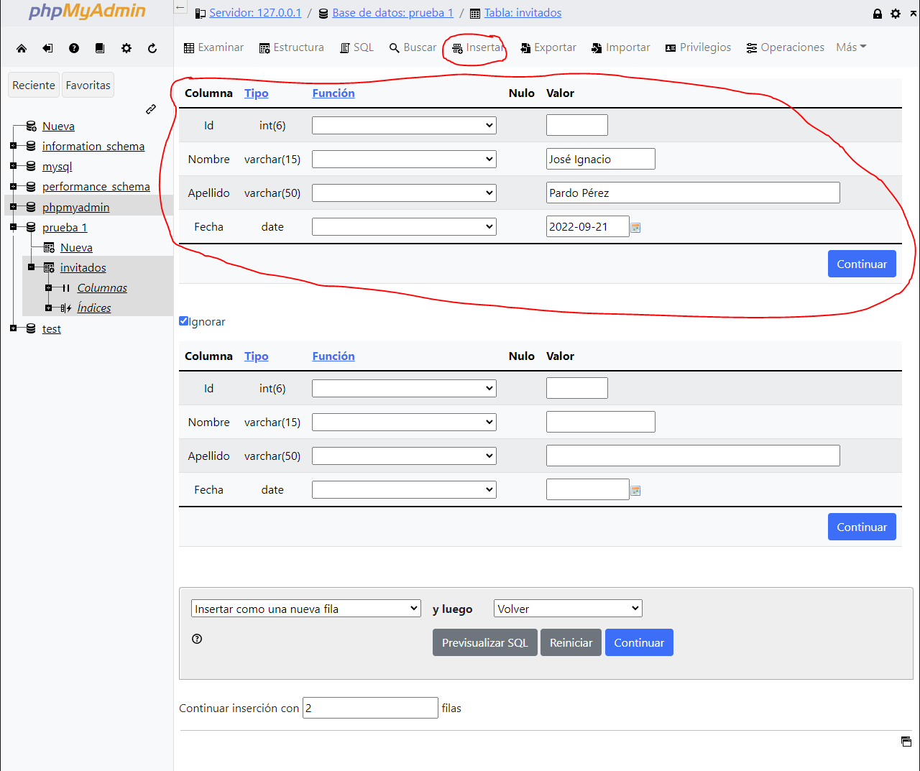

Resultado:

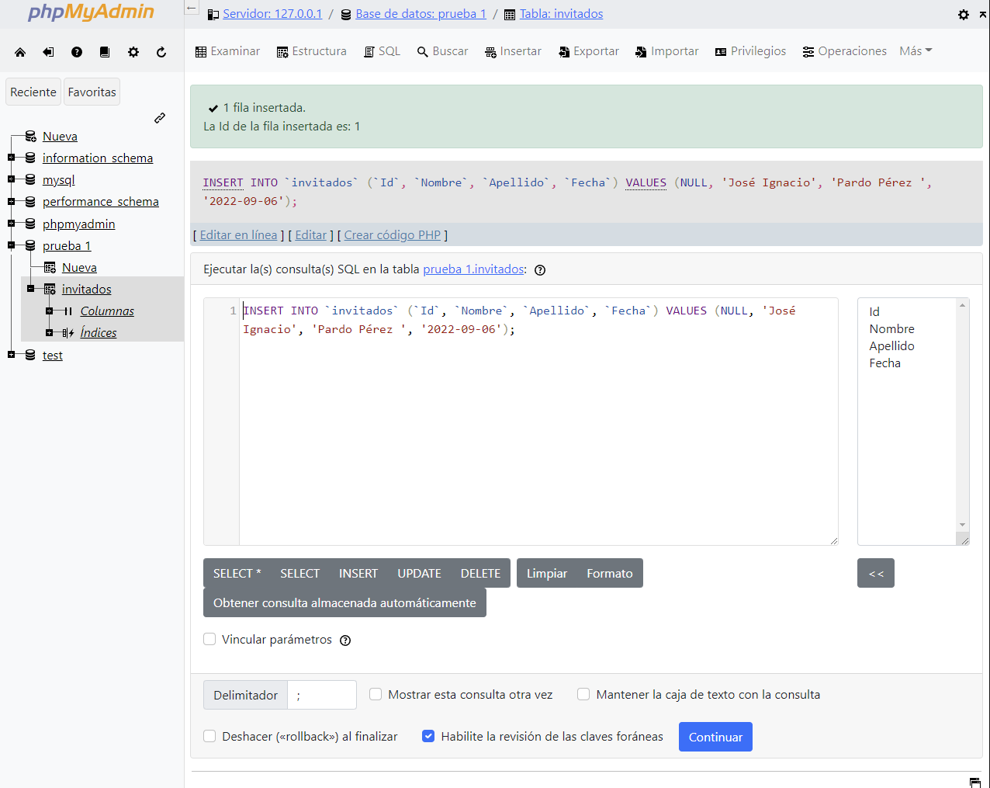

En segundo lugar, mediante sentencias sql:

